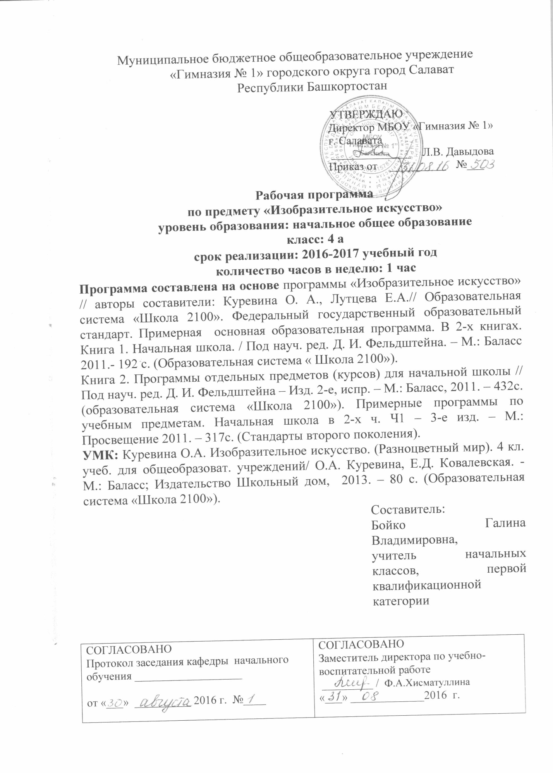

I. Планируемые результаты освоения учебного предмета

1. Овладевать языком изобразительного искусства:
- иметь представление о монументально-декоративном искусстве и его видах;
- понимать и уметь объяснять, что такое монументальная живопись (роспись, фреска, мозаика, витраж), монументальная структура, икона, дизайн. Фотография, светотень, падающая тень, контраст, линейная перспектива, линия горизонта, точка схода, пропорции, модуль;
- рассказывать о живописных произведениях с использованием уже изученных понятий.
2.Эмоционально воспринимать и оценивать произведения искусства:
- чувствовать и уметь описать, в чём состоит образный характер различных произведений;
- уметь рассказывать о том, какие изобразительные средства используются в различных картинах и как они влияют на настроение, переданное в картине.
3.Различать и знать, в чём особенности различных видов изобразительной деятельности.
Развитие умений:
- рисовать цветными карандашами с переходами цвета и передачей формы предметов;
- рисовать простым карандашом, передавать объём предметов с помощью градаций светотени;
- разрабатывать и выполнять композицию на заданную тему;
- работать в смешанной технике (совмещение различных приёмов работы акварельными красками с гуашью и цветными карандашами.
4.Углублять и расширять понятие о некоторых видах изобразительного искусства:
- живопись (натюрморт, пейзаж, картины о жизни людей; • графика (иллюстрация).
5.Иметь понятие об изобразительных средствах живописи и графики:
- композиция, рисунок, цвет для живописи;
- композиция, рисунок, линия, пятно, точка, штрих для графики.

Предметные результаты освоения изобразительного искусства в начальной школе проявляются в следующем:
Будут сформированы основы художественной культуры: представления о специфике изобразительного искусства, потребность в художественном творчестве и в общении с искусством, первоначальные понятия о выразительных возможностях языка искусства; основы анализа произведения искусства
Овладеют практическими умениями в различных видах художественной деятельности: рисунке, живописи, скульптуре, художественном конструировании, декоративно- прикладном искусстве.
Научатся понимать образную природу искусства: давать эстетическую оценку и выражать своё отношение к событиям и явлениям окружающего мира, к природе, человеку и обществу; воплощать художественные образы в различных формах художественно-творческой деятельности.

Раздел «Восприятие искусства и виды художественной деятельности».

Учащийся научится:
- различать виды художественной деятельности (рисунок, живопись, скульптура, художественное конструирование и дизайн, декоративно- прикладное искусство) и участвовать в художественно- творческой деятельности, используя различные художественные материалы и приёмы работы с ними для передачи собственного замысла;
- различать основные виды и жанры пластических искусств, понимать их специфику;
- эмоционально-ценностно относиться к природе, человеку, обществу; различать и передавать в художественно- творческой деятельности характер, эмоциональные состояния и свое отношение к ним средствами языка;
- узнавать, воспринимать, описывать и эмоционально оценивать шедевры русского и мирового искусства, изображающие природу, человека, различные стороны (разнообразие, красоту, трагизм и т.д.) окружающего мира и жизненных явлений;
- называть ведущие художественные музеи России и художественные музеи своего региона.
Учащийся получит возможность научиться:
- воспринимать произведения изобразительного искусства, участвовать в обсуждении их содержания и выразительных средств. Объяснять сюжеты и содержание знакомых произведений;
- видеть проявления художественной культуры вокруг: музеи искусства, архитектура, скульптура, дизайн, декоративные искусства в доме, на улице, в театре;
- высказывать суждение о художественных произведениях, изображающих природу и человека в различных эмоциональных состояниях.

Раздел «Азбука искусства. Как говорит искусство?

Учащийся научится:
- создавать простые композиции на заданную тему на плоскости и в пространстве;
- использовать выразительные средства изобразительного искусства: композицию, форму, ритм, линию, цвет, объём, фактуру; различные художественные материалы для воплощения собственного художественного замысла в собственной учебно- творческой деятельности;
- создавать средствами живописи, графики, скульптуры, декоративно- прикладного искусства образ человека: передавать на плоскости и в объёме пропорции лица, фигуры; передавать характерные черты внешнего облика, одежды, украшения человека;
- наблюдать, сравнивать, сопоставлять и анализировать геометрическую форму предмета; изображать предметы различной формы; использовать простые формы для создания выразительных образов в живописи, скульптуре, графике, художественном конструировании;
- использовать декоративные элементы, геометрические растительные узоры для украшения своих изделий и предметов быта; использовать ритм и стилизацию форм для создания орнамента; передавать в собственной художественно-творческой деятельности специфику стилистики произведений народных художественных промыслов в России (с учётом местных условий).
Учащийся получит возможность научиться:
- пользоваться средствами выразительности языка живописи, графики, скульптуры, декоративно- прикладного искусства, художественного конструирования в собственной творческой деятельности; передавать разнообразные эмоциональные состояния, используя различные оттенки цвета, при создании живописных композиций на заданные темы;
- моделировать новые формы, различные ситуации, путём трансформации известного создавать новые образы природы, человека, фантастического существа средствами изобразительного искусства.

Раздел «Значимые темы искусства. О чём говорит искусство?»

Учащийся научится:
- осознавать главные темы искусства и отражать их в собственной художественно- творческой деятельности;
- выбирать художественные материалы, средства художественной выразительности для создания образов природы, человека, явлений и передачи своего отношения к ним;
- решать художественные задачи с опорой на правила перспективы, цветоведения, усвоенные способы действия; ✓ Передавать характер и намерения объекта (природы, человека, сказочного героя, предмета, явления и т.д.) в живописи, графике и скульптуре, выражая своё отношение к качествам данного объекта.

В процессе изучения изобразительного искусства учащийся достигнет следующих личностных результатов:
- эмоционально-ценностное отношение к окружающему миру (семье, Родине, природе, людям); толерантное принятие разнообразия культурных явлений; художественный вкус и способность к эстетической оценке произведений искусства и явлений окружающей жизни;
- способность к художественному познанию мира, умение применять полученные знания в собственной художественно-творческой деятельности; - навыки использования различных художественных материалов для работы в разных техниках (живопись, графика, скульптура, декоративно-прикладное искусство, художественное конструирование); стремление использовать художественные умения для создания красивых вещей или их украшения.
- умение осознавать и определять (называть) свои эмоции и других людей; сочувствовать другим людям, сопереживать (эмпатия);
- чувствовать красоту художественного произведения, стремиться к совершенствованию собственной речи;
- ориентация в нравственном содержании и смысле поступков своих и окружающих людей;
- этические чувства – совести, вины, стыда – как регуляторы морального поведения.

Метапредметные результаты освоения изобразительного искусства проявляются в:
- умении видеть и воспринимать проявления художественной культуры в окружающей жизни (техника, музеи, архитектура, дизайн, скульптура и др.); - желании общаться с искусством, участвовать в обсуждении содержания и выразительных средств произведений искусства;
- активном использовании языка изобразительного искусства и различных художественных материалов для освоения содержания разных учебных предметов (литературы, окружающего мира, родного языка и др.);
- умении организовывать самостоятельную художественно-творческую деятельность, выбирать средства для реализации художественного замысла.

Регулятивные УУД:
- самостоятельно формулировать тему и цели урока;
- составлять план решения учебной проблемы совместно с учителем;
- работать по плану, сверяя свои действия с целью, корректировать свою деятельность;
- в диалоге с учителем вырабатывать критерии оценки и определять степень успешности своей работы и работы других в соответствии с этими критериями.

Познавательные УУД:
- сравнивать и группировать произведения изобразительного искусства (по изобразительным средствам, жанрам);
- пользоваться разными видами чтения: изучающим, просмотровым, ознакомительным;
- извлекать информацию, представленную в разных формах (сплошной текст; несплошной текст – иллюстрация, таблица, схема);
- перерабатывать и преобразовывать информацию из одной формы в другую (составлять план, таблицу, схему);
- пользоваться словарями, справочниками;
- осуществлять анализ и синтез;
- устанавливать причинно-следственные связи;
- строить рассуждения.

Коммуникативные УУД:
Средством формирования коммуникативных УУД служит организация работы в парах и малых группах, для формирования умения учитывать позицию собеседника, организовывать и осуществлять сотрудничество, адекватно передавать информацию и условия деятельности в речи.
- оформлять свои мысли в устной и художественной форме с учётом речевой ситуации;
- адекватно использовать речевые средства для решения различных коммуникативных задач; владеть монологической и диалогической формами речи.
- высказывать и обосновывать свою точку зрения;
- слушать и слышать других, пытаться принимать иную точку зрения, быть готовым корректировать свою точку зрения;
- договариваться и приходить к общему решению в совместной деятельности;
- умение задавать вопросы.

- Содержание учебного предмета
Раздел 1. Монументально-декоративное искусство (5 ч).
Раздел 2. Новые виды искусства (2 ч).
Раздел 3. На пути к мастерству (27 ч).
Особенности художественного творчества: художник и зритель. Образная сущность искусства: художественный образ, его условность, передача общего через единичное.
Отражение в произведениях пластических искусств человеческих чувств и идей: отношение к природе, человеку и обществу. Фотография и произведение изобразительного искусства: сходство и различия.
Человек, мир природы в реальной жизни: образ человека, природы в искусстве.
Представление о богатстве и разнообразии художественной культуры. Ведущие художественные музеи России: ГТГ, Русский музей, Эрмитаж — и региональные музеи.
Восприятие и эмоциональная оценка шедевров русского и мирового искусства. Представление о роли изобразительных (пластических) искусств в повседневной жизни человека, в организации его материального окружения.
Рисунок.
- Материалы для рисунка: карандаш, ручка, фломастер, уголь, пастель, мелки и т. д. Приемы работы с различными графическими материалами.
- Роль рисунка в искусстве: основная и вспомогательная. Красота и разнообразие природы, человека, зданий, предметов, выраженные средствами рисунка.
- Изображение деревьев, птиц, животных: общие и характерные черты.
Живопись.
- Живописные материалы. Красота и разнообразие природы, человека, зданий, предметов, выраженные средствами живописи.
- Цвет — основа языка живописи. Выбор средств художественной выразительности для создания живописного образа в соответствии с поставленными задачами.
- Образы природы и человека в живописи.
Скульптура.
- Материалы скульптуры и их роль в создании выразительного образа. Элементарные приемы работы с пластическими скульптурными материалами для создания выразительного образа (пластилин, глина — раскатывание, набор объема, вытягивание формы). Объем — основа языка скульптуры. Основные темы скульптуры. Красота человека и животных, выраженная средствами скульптуры. Художественное конструирование и дизайн.
- Разнообразие материалов для художественного конструирования и моделирования (пластилин, бумага, картон и др.). Элементарные приемы работы с различными материалами для создания выразительного образа (пластилин — раскатывание, набор объема, вытягивание формы; бумага и картон — сгибание, вырезание). Представление о возможностях использования навыков художественного конструирования и моделирования в жизни человека.
Декоративно-прикладное искусство.
- Истоки декоративно-прикладного искусства и его роль в жизни человека. Понятие о синтетичном характере народной культуры (украшение жилища, предметов быта, орудий труда, костюма; музыка, песни, хороводы; былины, сказания, сказки). Образ человека в традиционной культуре. Представления народа о мужской и женской красоте, отраженные в изобразительном искусстве, сказках, песнях. Сказочные образы в народной культуре и декоративно-прикладном искусстве. Разнообразие форм в природе как основа декоративных форм в прикладном искусстве (цветы, раскраска бабочек, переплетение ветвей деревьев, морозные узоры на стекле и т. д.). Ознакомление с произведениями народных художественных промыслов в России (с учетом местных условий). Азбука искусства (обучение основам художественной грамоты). Как говорит искусство?
Композиция.
Элементарные приемы композиции на плоскости и в пространстве. Понятия: горизонталь, вертикаль и диагональ в построении композиции. Пропорции и перспектива. Понятия: линия горизонта, ближе — больше, дальше — меньше, загораживания. Роль контраста в композиции: низкое и высокое, большое и маленькое, тонкое и толстое, темное и светлое, спокойное и динамичное и т. д. Композиционный центр (зрительный центр композиции). Главное и второстепенное в композиции. Симметрия и асимметрия.
Цвет.
Основные и составные цвета. Теплые и холодные цвета. Смешение цветов. Роль белой и черной красок в эмоциональном звучании и выразительности образа. Эмоциональные возможности цвета. Практическое овладение основами цветоведения. Передача с помощью цвета характера персонажа, его эмоционального состояния.
Линия.
Многообразие линий (тонкие, толстые, прямые, волнистые, плавные, острые, закругленные спиралью, летящие) и их знаковый характер. Линия, штрих, пятно и художественный образ. Передача с помощью линии эмоционального состояния природы, человека, животного.
Форма.
Разнообразие форм предметного мира и передача их на плоскости и в пространстве. Сходство и контраст форм. Простые геометрические формы. Природные формы. Трансформация форм. Влияние формы предмета на представление о его характере. Силуэт.
Объем.
Объем в пространстве и объем на плоскости. Способы передачи объема. Выразительность объемных композиций.
Ритм.
Виды ритма (спокойный, замедленный, порывистый, беспокойный и т. д.). Ритм линий, пятен, цвета. Роль ритма в эмоциональном звучании композиции в живописи и рисунке. Передача движения в композиции с помощью ритма элементов. Особая роль ритма в декоративно-прикладном искусстве.

Значимые темы искусства.
Земля — наш общий дом.
- Наблюдение природы и природных явлений, различение их характера и эмоциональных состояний. Разница в изображении природы в разное время года, суток, в различную погоду. Жанр пейзажа. Пейзажи разных географических широт. Использование различных художественных материалов и средств для создания выразительных образов природы. Постройки в природе: птичьи гнезда, норы, ульи, панцирь черепахи, домик улитки и т. д.
- Восприятие и эмоциональная оценка шедевров русского и зарубежного искусства, изображающих природу (например, А. К. Саврасов, И. И. Левитан, И. И. Шишкин, Н. К. Рерих, К. Моне, П. Сезанн, В. Ван Гог и др.).
- Знакомство с несколькими наиболее яркими культурами мира, представляющими разные народы и эпохи (например, Древняя Греция, средневековая Европа, Япония или Индия). Роль природных условий в характере культурных традиций разных народов мира. Образ человека в искусстве разных народов.
- Образы архитектуры и декоративно- прикладного искусства.

Родина моя — Россия.
- Роль природных условий в характере традиционной культуры народов России. Пейзажи родной природы. Единство декоративного строя в украшении жилища, предметов быта, орудий труда, костюма. Связь изобразительного искусства с музыкой, песней, танцами, былинами, сказаниями, сказками. Образ человека в традиционной культуре. Представления народа о красоте человека (внешней и духовной), отраженные в искусстве. Образ защитника Отечества.

Человек и человеческие взаимоотношения.
- Образ человека в разных культурах мира. Образ современника. Жанр портрета. Темы любви, дружбы, семьи в искусстве. Эмоциональная и художественная выразительность образов персонажей, пробуждающих лучшие человеческие чувства и качества: доброту, сострадание, поддержку, заботу, героизм, бескорыстие и т. д. Образы персонажей, вызывающие гнев, раздражение, презрение.

Искусство дарит людям красоту.
- Искусство вокруг нас сегодня. Использование различных художественных материалов и средств для создания проектов красивых, удобных и выразительных предметов быта, видов транспорта. Представление о роли изобразительных (пластических) искусств в повседневной жизни человека, в организации его материального окружения. Жанр натюрморта. Художественное конструирование и оформление помещений и парков, транспорта и посуды, мебели и одежды, книг и игрушек.

Опыт художественно - творческой деятельности.
- Участие в различных видах изобразительной, декоративно-прикладной и художественно-конструкторской деятельности.
- Освоение основ рисунка, живописи, скульптуры, декоративно-прикладного искусства. Изображение с натуры, по памяти и воображению (натюрморт, пейзаж, человек, животные, растения).
- Овладение основами художественной грамоты: композицией, формой, ритмом, линией, цветом, объемом, фактурой.
- Создание моделей предметов бытового окружения человека. Овладение элементарными навыками лепки и бумагопластики.
- Выбор и применение выразительных средств для реализации собственного замысла в рисунке, живописи, аппликации, скульптуре, художественном конструировании.
- Передача настроения в творческой работе с помощью цвета, тона, композиции, пространства, линии, штриха, пятна, объема, фактуры материала.
- Использование в индивидуальной и коллективной деятельности различных художественных техник и материалов: коллажа, граттажа, аппликации, бумажной пластики, гуаши, акварели, пастели, восковых мелков, туши, карандаша, фломастеров, пластилина, глины, подручных и природных материалов.
Участие в обсуждении содержания и выразительных средств произведений изобразительного искусства, выражение своего отношения к произведению.
В содержание рабочей программы включён материал, реализующий в образовательном процессе этнокультурные особенности Республики Башкортостан.

III. Тематическое планирование

№ | Тема урока | Дата проведения |  |  | Примечание
№ | Тема урока | план | факт |  | Примечание
Раздел 1. Монументально-декоративное искусство (5 ч)
1. | Инструктаж по ТБ. Рождение монументальной живописи. Работа карандашами. Натюрморт «Дары природы» | 02.09
2 | Что такое фреска. Работа с бумагой. Коллаж «Летние зарисовки» (проектирование). | 09.09
3 | Что такое мозаика и витраж. Работа с бумагой. Коллаж «Летние зарисовки». | 16.09
4 | Русская икона. Работа с карандашами. Пейзаж «Осень золотая» (эскиз работы) | 23.09
5 | Монументальная скульптура.  Скульпторы Башкортостана. Работа с акварелью. Пейзаж «Осень золотая». | 30.09
Раздел 2. Новые виды искусства (2 ч)
6 | Дизайн и фотография. Проект «Дизайн календаря». | 07.10
7 | Проект «Дизайн календаря» | 14.10
Раздел 3. На пути к мастерству (27 ч)
8 | Природа нашего края. «Осенний пейзаж» | 21.10
9 | Передача светотени цветными карандашами. Штриховка. | 28.10
10 | Натюрморт «Дары природы» | 11.11
11 | Передача светотени простым карандашом. Градации светотени. Рефлекс. Падающая тень. | 18.11
12 | Передача светотени простым карандашом. Конструкция предмета. | 25.11
13 | Композиция на заданную тему. Панно «Зимние зарисовки» | 02.12
14 | Зарисовки животных. Рисунок котенка. Животные Башкортостана. | 09.12
15 | Зарисовки животных. Рисунок котенка. | 16.12
16 | Композиция и её основные законы. Натюрморт с натуры. | 23.12 | 22.12
17 | Отмывка. Гризайль. Натюрморт с натуры. | 13.01 | 12.01
18 | Инструктаж по ТБ. Нижегородская резьба по дереву. Народные промыслы нашего края. | 20.01 | 19.01
19 | Линейная перспектива | 27.01
20 | Перспектива сокращения. | 03.02
21 | Фигура человека. Пропорции | 10.02
22 | Понятие о модуле. Рисунок фигуры человека в движении. | 17.02
23 | Подвиг народа. «Альбом славы» к Дню защитника Отечества. | 03.03
24 | Изготовление открытки к Международному женскому дню. | 10.03
25 | Создание панно «Быстрее, выше, сильнее». | 17.03
26 | Образ сказочного героя. | 24.03
27 | Создание панно «Сказочный мир» | 31.03
28 | Китайский рисунок кистью. Натюрморт «Весенний цветок» | 07.04
29 | Китайский рисунок кистью. Натюрморт «Весенний цветок» | 21.04
30 | Русский народный театр. Театры Республики Башкортостан. | 28.04
31 | Коллективный проект «Наш театр» | 05.05
32 | Коллективный проект «Наш театр» | 12.05
33 | Эрмитаж. Контрольный тест. | 19.05
34 | «По музеям Республики Башкортостан» | 26.05



